# Введение:

Материнская плата, являющаяся центральным и ключевым элементом любого компьютера, представляет собой неотъемлемую часть современной технологической эры. Среди множества компонентов, составляющих современный ПК, именно материнская плата выполняет роль нервной системы, координируя работу всех остальных устройств и обеспечивая их взаимодействие. В этом контексте материнские платы заслуживают серьезного внимания и близкого рассмотрения, как отдельного компонента, так и в контексте их важной роли в современной вычислительной технике.

Этот реферат посвящен детальному анализу материнских плат компьютеров – их истории, структуре, функциям и эволюции в течение времени. Будучи фундаментальным элементом каждой системы, материнские платы играют существенную роль в функционировании компьютеров и имеют прямое влияние на их производительность, расширяемость и долговечность. Этот исследовательский обзор стремится детально разобрать ключевые аспекты материнских плат и обратить внимание на их значимость в современном мире информационных технологий.

Исторический обзор развития материнских плат, их структура, основные функции, а также влияние выбора материнской платы на производительность компьютера – все это будет рассмотрено в данной работе с целью предоставить более глубокое понимание сути этого важного компонента информационных систем. В контексте быстро меняющихся технологий и постоянно развивающейся компьютерной индустрии, понимание материнских плат остается ключевым фактором для пользователей и специалистов в области информационных технологий.

# Краткая история:

Материнские платы, суть которых в современных компьютерах представляют собой центральный элемент, координирующий работу всех устройств, не появились одним махом с первыми компьютерами. На самом деле, в начале компьютерной эры внутренний мир корпусов компьютеров был лишь сборкой деталей, соединенных проводами. Структура системы была далека от систематизированной, и внутри компьютеров элементы размещались скорее случайно, чтобы поместиться в одном корпусе.

В конце 1970-х годов наиболее популярными были так называемые "объединительные платы". Эти печатные платы размещались в корпусе ПК и соединяли компоненты, но они не походили на современные материнские платы и имели свои ограничения, включая громоздкость и недостаточную надежность.

Отсутствие систематизированной структуры делало поиск и устранение неисправностей чрезвычайно сложным и многоэтапным процессом. В связи с этим была необходимость объединить основные компоненты компьютера в единое целое для упрощения монтажа и улучшения компактности системы.

IBM, в поисках решения этой проблемы и учитывая быстрое развитие компьютерных технологий, представила первую в мире материнскую плату в начале 1980-х годов. Эта плата уже включала в себя процессор, оперативную и постоянную память, слоты расширения ISA, клавиатурный контроллер и другие ключевые компоненты. Даже BIOS был интегрирован в материнскую плату.

Первой системной платой, названной IBM PC-1, можно было управлять внешней клавиатурой и подключать магнитофон. Внутри корпуса компьютера располагались видеоадаптер, гибкие и жесткие диски и другие устройства, часть из которых была установлена на платах расширения, и эти принципы можно наблюдать в современных системах.

Итак, первая системная плата в мире была представлена IBM 12 августа 1981 года, в момент демонстрации первого персонального компьютера от этой компании. Уже через два года появилась следующая модель, и началась новая эра в развитии компьютерной технологии.

# Зачем это вообще надо?

В первых компьютерах потребность в материнских платах возникла из-за необходимости систематизировать и координировать работу различных компонентов. Ранее компьютеры представляли собой скомпонованный набор деталей, проводов и плат, размещенных хаотично в корпусе. Материнская плата пришла на смену этому хаосу, обеспечивая единый физический и логический интерфейс для процессора, памяти и других устройств. Она сделала компьютеры более надежными, легкими в обслуживании и улучшила их производительность, предоставив структурированное и удобное место для подключения и взаимодействия компонентов.

# Структура потребительских материнских плат

В целом для запуска современного потребительского компьютера требуется лишь вставить в соответствующие разъёмы на плате процессор, оперативную память, и питание, но вывода изображения и управление компьютером пользователь тогда не получит, поэтому предусмотрены соответствующие разъёмы:

* Различные по спецификации видеовыходы(они будут требовать от процессора встроенного видеоядра), к примеру отживающий своё DVI, аналоговый видеовыход, современный HDMI и DP, цифровые.
* Интерфейсы ввода-вывода, такие как USB различных спецификаций

В целом этого достаточно для управления машиной, но для современных высокопроизводительных решений требуется неплохое охлаждение, и оно запрашивает немалое количество дополнительных разъёмов питания/управления охлаждающей системой. Также для хранения информации требуются ПЗУ, что тоже требует отдельных разъёмов для подключения. Ещё пользователю может потребоваться звук, для чего нужны звуковые выходы. Также нередко встречаются процессоры без встроенного видеоядра и им требуется отдельная видеокарта уже со своими видеовыходами. Всем этим нужно как-то управлять. Этим обычно занимается чипсет материнской платы, в современных моделях он обычно представляет собой один чип, тогда как раньше было разделение на северный и южный “мосты”, но не очень давно часть их функций взял на себя процессор.  
Также нужна микросхема с прошивкой для чипсета.

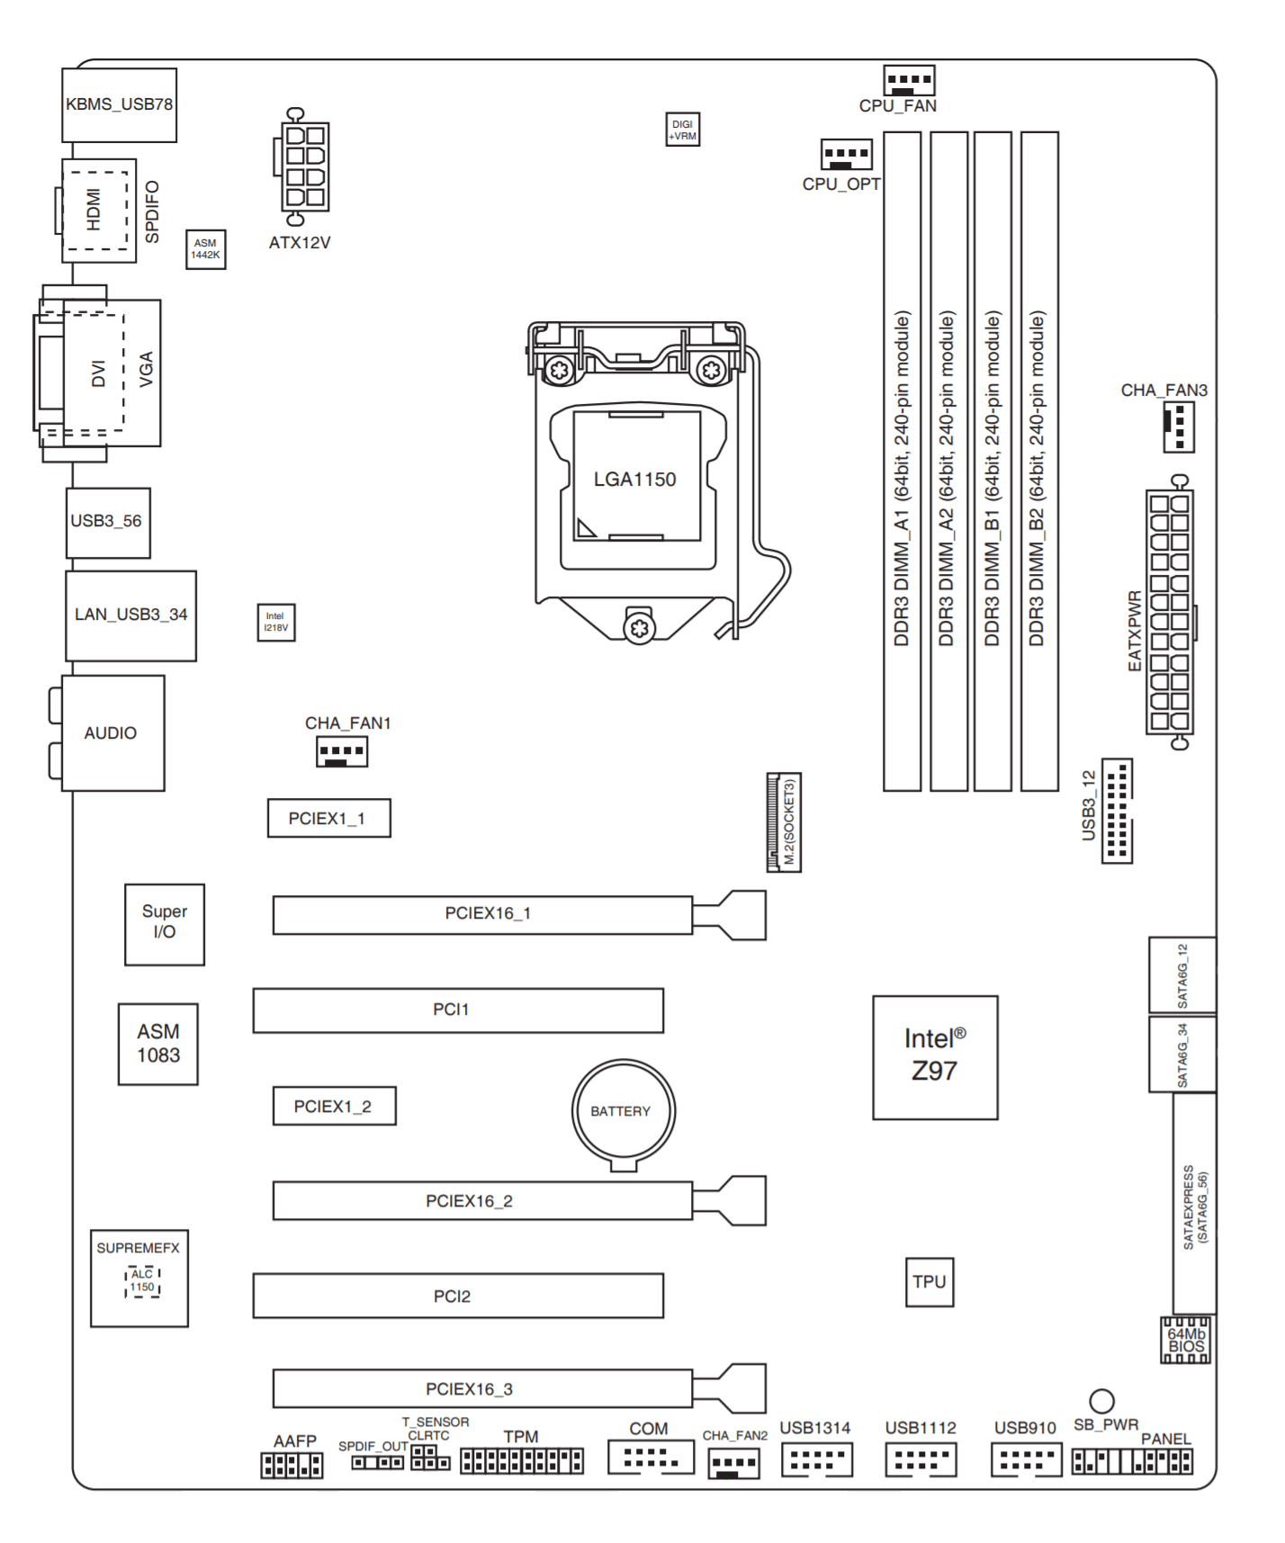

Пример уже не самой современной материнской платы

# Различия между материнскими платами и влияние этих различий на опыт использования

В данном тексте будет рассмотрены отличия потребительский материнских плат для настольного компьютера с точки зрения рядового и опытного пользователя.

**Во-первых** стоит обратить внимание на различные форм-факторы материнских плат, т.к. от этого зависит банальная совместимость с корпусом.

В современности есть несколько основных форматов потребительских платформ:

* Extended ATX (E-ATX) – это самые большие материнские платы, их размеры 305x330 мм.
* ATX – это стандартный размер – 305 x 244 мм.
* MicroATX (mATX, uATX, µATX) – немного уменьшенная ATX, размеры 244x244 мм.
* MiniITX (mITX) – это наименьший формат материнских плат размером 170x170 мм.

В целом, их отличия не очень велики, если рассматривать одну линейку одного производителя на одинаковом чипсете, и заключаются в основном в количестве слотов оперативной и постоянной памяти, иногда подсистемой питания процессора и для рядового пользователя это не критично. Опытный же пользователь скорее всего захочет получить максимум из подобного решения, то есть заняться разгоном процессора/памяти, и тогда уже нужно будет обратить внимание на все компоненты материнской платы, начиная от количества слоёв текстолита(актуально для разгона оперативной памяти современного стандарта DDR5) заканчивая количеством разъёмов для ПЗУ и соответственно подстроить под свои потребности, которые нередко высоки.

Рядовой же пользователь же наврятли будет использовать все возможности крупной материнской платы и поэтому мог бы выбрать плату минимального размера, но тут решает цена, нередко платы меньших размеров стоят дороже, т.к. необходима более плотная компоновка различных элементов материнских плат.

**Во-вторых** следует обратить внимание на чипсет. Обычно производитель представляет 2-3 чипсета под поколение процессоров. Отличаются они набором своих функций, к примеру, доступностью разгона процессора, оперативной памяти, количеству и спецификации дополнительных разъёмов и т.д. Важно помнить что производитель материнской платы не обязан использовать все возможности чипсета, и, допустим, если чипсет поддерживает 3 разъёма M.2(разъём для современных накопителей) спецификации PC-E 4.0, производитель не обязан их реализовывать и вполне может поставить 3 разъёма PC-E 3.0 или меньшее их количество. Нередко производитель чипсетов обязывает использовать какой-то минимум из доступных опций, но не всегда.

**В-третьих** можно обратить внимание на вторичные подсистемы, встроенные в материнскую плату, такие как чип управления звуковым каналом, спецификации разъёмов ввода-вывода и т.д.

# Литература

* Борзенко А. IBM PC: устройство, ремонт, модернизация. — М.: Компьютер Пресс,1995
* Озерцовский С. Микропроцессоры Intel: от 4004 до Pentium Pro. Computer Week. #41. 1996.
* Аврин С. Компьютерные артерии. Hard 'n' Soft. #6. 1994
* Bus Architectures. Introduction. IBM PC Institute.
* Фролов А.В.,Фролов Г.В. Аппаратное обеспечение IBM PC. — М.: ДИАЛОГ-МИФИ.1992.
* А также сотни тематических роликов на YouTube с тестами различных материнских плат, к примеру <https://www.youtube.com/@prohitec>